Non solo il torneo dei Maestri presenta fuoriclasse con più di 2600 punti elo. Nell’Open fide prosegue la sua marcia trionfale l’indiano Sethuraman (elo 2623) che ha vinto la sua partita cruciale contro il Grande Maestro francese Antony Wirig. Il piano del giovane indiano non è stato molto diverso da quello che abbiamo visto con Fedorchuk (bollettino 3) Tenersi tutto il materiale guadagnato, sopravvivere e poi aspettare l’abbandono del proprio spregiudicato avversario. Questa volta il piatto era davvero succulento, ma nonostante la donna di vantaggio la partita era ben lungi dal finire!!

Il n’y a pas seulement "le tournoi des Grand-Maîtres" où nous trouvons joueur a plus de 2600 points ELO. Dans l '"Open FIDE" l’indien Sethuraman (elo 2623) poursuit sa course et remporte son match crucial contre le Grand-Maitre Français Antony Wirig. Le plan du jeune Indien n’était pas très différent de ce que nous avons vu avec Fedorchuk (Bulletin 3) Gardez tout le matériel acquis, survivre et puis attendre l'abandon de leur adversaire téméraire. Cette fois, le plat était vraiment juteux, mais en dépit de la Dame en plus la partie fut bien longue à se terminer !!

Sethuraman - Wirig

1. d4 Nf6 2. c4 c5 3. Nf3 cxd4 4. Nxd4 Nc6 5. Nc3 Qb6 6. Be3 Nxd4 7. Bxd4 Qc6 8. e3 Ne4 9. Nxe4 Qxe4 10. f3 Qh4+ 11. g3 Qh6 12. Qd2 e6 13. f4 Be7 14. O‑O‑O O‑O 15. g4 d6 16. Bc3 e5 17. Be2 Qh3 18. Rhg1 Be6 19. Bf1 Qh4 20. f5 Bd7 21. Kb1 Bc6 22. Bd3 Bf3 23. Rdf1 e4 24. Bc2 Bf6 25. Bxf6 Qxf6 26. Bd1 Qe5 27. Rg3 Rac8 28. Bxf3 exf3 29. Qd3 Rfe8 30. Rfxf3 b5!
Esprit créatif de Wirig qui sacrifie 2 pions. Lignes ouvertes et désordre dans les rangs des pièces blanches.
31. cxb5 Rc5

le pion b est il dangereux? Sans doute 31 ... Tb8 était meilleur pour le bloquer.

32. a4 Rec8 33. Qd4 Rc1+ 34. Ka2 Qe7 35. Rf4 Qh4 36. Rf2 R8c4 37. Qxa7 h5 38. b6 Rxg4 39. Rf4 Qxh2 40. b7 Qh1 41. b8=Q+ Kh7

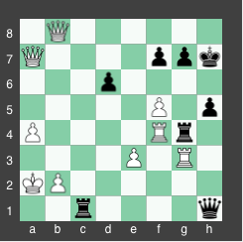

Superbe ! une dame de plus chez les blancs. Mais comme vous pouvez le voir sur la position du diagramme ... la concrétisation n’est pas si simple. Et les émotions peuvent prendre le relais ...
Le Grand-maitre indien, semble nerveux mais va trouver les défenses les plus précises possibles
42. Rgxg4! Ra1+ 43. Kb3 Qd1+ 44. Kb4 hxg4 45. Ka5! Rc1 46. Rd4! Qe1+ 47. b4! Rc5+ 48. Qxc5!!

Conclusion elegante. La capture sur c5 ouvre la diagonale pour l’echec en h2 et ouvre la colonne pour le mat en d8.
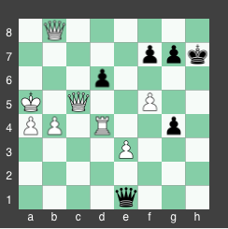

1-0

